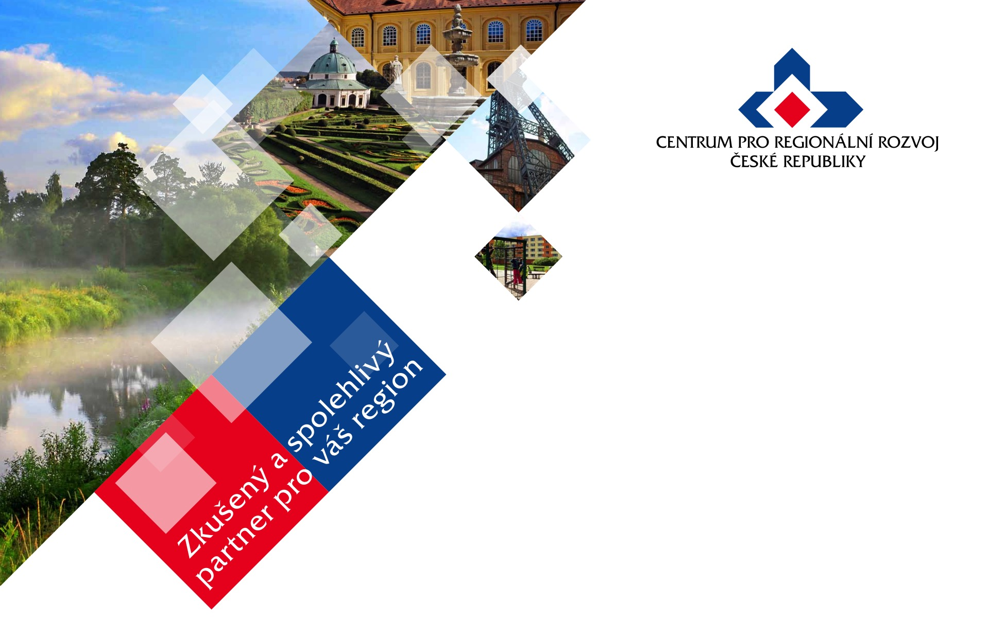

**Své projektové záměry v programu IROP můžete již nyní konzultovat na jednotlivých regionálních pracovištích Centra pro regionální rozvoj České republiky! Přehled kontaktů na všechna krajská pracoviště najdete na stránkách** [**www.crr.cz**](http://www.crr.cz)**.**

Integrovaný regionální operační program

Nové možnosti pro žadatele a příjemce

Integrovaný regionální operační program nabízí široké možnosti pro financování regionální infrastruktury po celé České republice. Výzvy pro podávání projektových žádostí jsou vypisovány průběžně již od července, letos je plánováno celkem devatenáct výzev, v roce 2016 se počítá s dalšími téměř padesáti výzvami.

Řídicím orgánem programu je Ministerstvo pro místní rozvoj (MMR), Zprostředkujícím subjektem je Centrum pro regionální rozvoj České republiky. Podrobné informace o programu jsou k dispozici na stránce [www.dotaceeu.cz/irop](http://www.dotaceeu.cz/irop). Současně je v každém regionu k dispozici kontaktní osoba Centra pro regionální rozvoj, která je připravena poskytnout informace k programu i k možným projektovým záměrům.

Kontaktní osobou pro Královéhradecký kraj je Ing. Michaela Brožová, kterou lze kontaktovat telefonicky na čísle 735 157 809, či e-mailem na [brozova@crr.cz](mailto:brozova@crr.cz).

